Муниципальное дошкольное образовательное учреждение

«Детский сад № 3»

Анализ образовательной деятельности

2016-2017 учебный год

Ярославль

Содержание
- Общие характеристики организации
- Состав воспитанников
- Структура управления детским садом
- Особенности образовательного процесса
- Анализ условий реализации Программы
- Информация о состоянии здоровья детей в ДОУ
- Взаимодействие с родителями воспитанников
- Кадровое обеспечение образовательного процесса
- Материально-техническое обеспечение Программы
- Расходование финансовых и материальных средств по итогам 2015 года
- Организация питания в ДОУ
- Обеспечение безопасности воспитанников
- Социальное партнерство, открытость ДОУ

- Общие характеристики организации

Тип: дошкольная образовательная организация

Вид: общее образование

Уровень общего образования: дошкольное образование

Статус: бюджетное учреждение

Лицензия на образовательную деятельность: №98/14 от 19 мая 2014 года

Местонахождение: г. Ярославль, пр-т Ленина, 11б

Режим работы: детский сад работает по пятидневной рабочей неделе, часы работы – с 07.00 до 19.00, выходные дни – суббота, воскресенье, нерабочие праздничные дни, установленные законодательством Российской Федерации. Группы функционируют в режиме групп полного дня (12-часового пребывания).
- Состав воспитанников

Количество групп: 12. Из них 2 группы для детей с тяжелыми нарушениями речи (№5 и №6), 1 группа – оздоровительная (№11) и 9 групп общеразвивающей направленности. Группы № 1,7 и 10 посещают дети раннего возраста от 1 года 6 месяцев до 3 лет.

Количество воспитанников : 278 детей

Наполняемость групп:
Количество детей  в группе | Номера групп
 | 1 | 2 | 3 | 4 | 5 | 6 | 7 | 8 | 9 | 10 | 11 | 12
 | 24 | 25 | 25 | 25 | 16 | 16 | 23 | 25 | 25 | 24 | 25 | 25

- Структура управления детским садом
Учредителем и собственником имущества детского сада является городской округ город Ярославль. Функции и полномочия учредителя детского сада от имени города Ярославля осуществляют департамент образования мэрии города Ярославля (далее - Учредитель), мэрия города Ярославля в части принятия решений о создании, реорганизации, изменении типа и ликвидации бюджетного учреждения, его переименовании, Комитет по управлению муниципальным имуществом мэрии города Ярославля (далее – Комитет по управлению муниципальным имуществом) в части управления, использования и распоряжения муниципальным имуществом. Функции и полномочия собственника имущества детского сада от имени города Ярославля осуществляет Комитет по управлению муниципальным имуществом
Управление детским садом осуществляется на основе сочетания принципов единоначалия и коллегиальности.
Управление детским садом осуществляют:
- мэрия города Ярославля;
- Учредитель;
- Комитет по управлению муниципальным имуществом;
- заведующий детским садом;
- общее собрание работников детского сада;
- педагогический совет;
- управляющий совет;
- совет родителей (законных представителей) несовершеннолетних обучающихся.
Компетенции по управлению МДОУ «Детский сад № 3» прописаны в Уставе МДОУ «Детский сад № 3»
Устав МДОУ "Детский Сад № 3" (просмотр)

Официальные порталы Ярославской области

http://www.depedu.yar.ru Департамент образования Ярославской области
http://www.yar-edudep.ru/doshkolnoe-obrazovanie Департамент образования мэрии города Ярославля
http://www.edu.yar.ru Информационно-образовательный портал сети образовательных учреждений Ярославской области
http://www.gcro.ru/ Городской центр развития образования, г. Ярославль
http://mdou3.edu.yar.ru - официальный сайт МДОУ «Детский сад № 3»
Контактная информация: тел. 25-15-83; 94-63-85 (1 корпус); 30-75-86 (2 корпус).
E-mail:yardou003@yandex.ru

- Особенности образовательного процесса
Муниципальное дошкольное образовательное учреждение "Детский сад № 3" реализует основную образовательную программу дошкольного образования в группах общеразвивающей, оздоровительной и компенсирующей направленности.
ООП ДО обеспечивает достижение воспитанниками готовности к школе, а именно необходимый уровень развития ребёнка для успешного освоения им основных образовательных программ начального общего образования, что обеспечивает разностороннее развитие детей от 1,5 до 7 лет с учетом их возрастных и индивидуальных особенностей по основным направлениям: физическому, социально-личностному, познавательно-речевому и художественно-эстетическому.
Основная образовательная программа дошкольного образования разработана в соответствии с ФГОС ДО, утверждена и реализуется в образовательном учреждении на основе примерной общеобразовательной программы дошкольного образования и авторской комплексной программы «ОТ РОЖДЕНИЯ ДО ШКОЛЫ».
Авторская комплексная программа «ОТ РОЖДЕНИЯ ДО ШКОЛЫ» опирается на лучшие традиции отечественного и зарубежного дошкольного образования.
Содержание воспитательно-образовательного процесса в группах для детей с тяжёлыми нарушениями речи определяет адаптированная общеобразовательная Программа дошкольного образования.
Адаптированная общеобразовательная программа дошкольного образования разработана в соответствии с ФГОС ДО, с учетом примерной общеобразовательной программы дошкольного образования и авторской комплексной программы «ОТ РОЖДЕНИЯ ДО ШКОЛЫ» и Программами дошкольных образовательных учреждений компенсирующего вида для детей с нарушениями речи:
• Программа логопедической работы с заикающимися детьми. Автор программы С.А.Миронова
• Программа логопедической работы по преодолению фонетико-фонематического недоразвития у детей
• Программа логопедической помощи по преодолению общего недоразвития речи у детей.
Программа логопедической работы с заикающимися детьми рассчитана на оказание логопедической помощи детям, страдающим логоневрозом (заиканием). В ходе специального обучения осуществляется постепенное овладение детьми самостоятельной, свободной от заикания речью. Самостоятельная речь без заикания достигается не путём механических тренировок (работой над дыханием, упражнениями в повторении готовых слов и стереотипных грамматических конструкций, искусственном замедлении темпа и т.п.), а благодаря системе упражнений, предусматривающих воспитание регуляторных механизмов и формирование навыков пользования детьми доступными формами самостоятельной ситуативной речи с последующим их усложнением и переходом к речи контекстной.
Важной часть образовательного процесса в ДОУ является коррекционная работа по развитию речи детей. В детском саду коррекционную работу проводили 4 учителя-логопеда.
Функционировали 2 группы для детей с тяжелыми нарушениями речи (логоневроз), которые посещали дети в возрасте от 1 года 6 месяцев до 7 лет. Из этих групп были выпущены 6 детей в школу.

1. Количество выпущенных в школу детей: 6 чел.

- со значительными улучшениями – 2 чел.

- правильная речь без заикания – 4

2. Рекомендовано направить детей:

- в общеобразовательную школу – 6

3. Количество детей, оставленных на повторный курс – 27 из них:

-со значительными улучшениями речи – 24 чел.
-с улучшениями речи – 3 чел.

Описание образовательной деятельности по профессиональной коррекции нарушений развития детей
(для детей с ограниченными возможностями здоровья)
В группы для детей с тяжелыми нарушениями речи (логоневроз) принимаются дети от 1,5 до 7 лет. Группы комплектовались в соответствии с возрастной категорией дошкольников. Количество детей в группе — 16. Эти группы существуют с 1999 года.
Трудности, возникающие у этих детей в общении с окружающими, мешают им в полной мере раскрывать свои способности и интеллектуальные возможности. Мы считаем своей главной задачей помочь детям преодолеть это.
Чтобы избежать дополнительной нагрузки на детей при совместной реализации коррекционных и общеобразовательных задач, как на занятиях, так и вне занятий, все сотрудники ДОУ четко соблюдают распорядок дня: правильное чередование игр, занятий, отдыха.
Режимные моменты проводиться так, чтобы оказывать прямое или косвенное воздействие на укрепление физического и психического состояния здоровья заикающихся дошкольников и устранение дефекта. С этой целью в режиме дня предусмотрены прогулки утром, днем и вечером. Это способствуют укреплению физического состояния детей, обеспечивают отдых на свежем воздухе и более полноценный ночной сон см. Приложение1
Большое значение в группах заикающихся придавалось ограничению речи детей. Для этого использовались индивидуальные спокойные игры в первой и второй половине дня. Ограничение речи детей («режим молчания») поддерживалось на протяжении всего первого периода и обязательно для всех детей. Далее ограничение речи применялось по отношению к отдельным детям, имеющим тяжелую степень заикания.
Для ограничения речи детей большое значение имеет правильная организация индивидуальных игр: рассредоточение заикающихся по всей групповой комнате, обеспечение достаточным количеством настольных игр и игрушек, выработка у детей умения играть по одному, молча; в начале обучения детям не рекомендуется задавать вопросы ни воспитателю, ни другим взрослым. Кроме индивидуальных игр, можно проводить хороводные игры с пением. С целью предупреждения рецидивов заикания в феврале — марте вводится режим ограничения речи на 2—3 недели. В этот период по мере необходимости невропатолог назначает лечебные мероприятия.
В связи с тем, что режим ограничения речи иногда сопровождается некоторым снижением двигательной активности, естественная потребность детей в движении компенсировалась за счет подвижных игр, организуемых на прогулке. Чтобы успокоить детей, воспитатель переключал их на более спокойную игровую деятельность. Все инструкции дает воспитатель, дети проделывают упражнения в полном молчании. Подвижные игры проводились в начале прогулки или после логопедических занятий, чтобы они не мешали нормальной работе детей на занятиях.
Занятия по устранению заикания логопед проводил ежедневно в утренние часы. Воспитатель занятия проводил вечером. С заикающимися детьми проводились следующие виды занятий:
• фронтальные — проводит воспитатель;
• подгрупповые — проводит логопед (группа из 16 человек делится для занятий на две подгруппы, занятия проводятся с каждой подгруппой ежедневно);
• индивидуальные — проводит логопед и воспитатель (по коррекции звукопроизношения и по устранению заикания).
В течение занятия проводились «физкультминутки» (1—2 минуты).
В первой половине дня логопед проводил занятия с одной подгруппой, воспитатель в это время организует непосредственно образовательную деятельность с другой подгруппой.
Во второй половине дня воспитатели проводили индивидуальные занятия с детьми по закреплению правильного произношения звуков и навыков пользования самостоятельной речью без заикания и фронтальное занятие.
Успешное преодоление заикания возможно лишь при условии тесной связи и преемственности в работе всего педагогического коллектива детского сада и единства требований, предъявляемых детям. Такая взаимосвязь в работе возможна благодаря правильному пониманию и распределению задач при прохождении намеченной темы, совместному планированию работы логопеда, воспитателей, педагога-психолога, инструктора по физической культуре и музыкального руководителя, своевременному отбору тематики, определению порядка чередования занятий и предварительному составлению календарных планов как коллективных (фронтальных, подгрупповых), так и индивидуальных занятий, взаимопосещению занятий с последующим их анализом. Совместная работа логопеда, воспитателей и музыкального руководителя имеет некоторые специфические особенности. Главная из них — правильное распределение задач при прохождении намеченной темы на занятиях у воспитателей и логопеда.
Наряду с общеобразовательными задачами воспитатели в своей работе осуществляли задачи коррекционной направленности.
Основные коррекционно-развивающие задачи — формирование навыков общего и речевого поведения и закрепление навыков пользования самостоятельной речью без заикания — воспитатели осуществляли на протяжении всего рабочего дня (на занятиях и вне их). Воспитатели принимали также активное участие в подготовке детей к предстоящему логопедическому занятию. Подготовка детей к логопедическому занятию состоит в том, что на всех занятиях и вне их воспитатель отводит много времени словарной работе, так как эта работа является одновременно основой для речевых упражнений на занятиях с логопедом и помогает закрепить усвоенные речевые навыки.
Беседа с детьми организуется с учетом навыков, приобретенных на соответствующих этапах обучения, и индивидуальных особенностей детей в пользовании доступной самостоятельной речью.
Музыкально-ритмические занятия (2 раза в неделю) не только воспитывали движения под музыку, развивали музыкальный слух и певческие навыки, но и корригировали внимание детей, совершенствовали реакции на различные музыкальные сигналы, умение воспроизводить заданный ряд последовательных действий, способность самостоятельно переключаться с одного движения на другое и т. д.
На основе предварительной подготовки, проведенной воспитателями, логопед на своих занятиях (пять занятий в неделю с каждой подгруппой) формировал общее и речевое поведение детей и умение пользоваться речью без заикания, т. е. осуществлял коррекционные задачи, а также закреплял знания, умения и навыки, полученные детьми на занятиях воспитателя.
В детском саду двумя учителями-логопедами велась также коррекционная работа по устранению недостатков звукопроизношения с детьми, посещающими группы общеразвивающей и оздоровительной направленности. Эта работа будет продолжена и в следующем учебном году.

В течение всего учебного года была организована работа консультационного пункта, на котором оказывалась помощь семьям с детьми, не посещающими ДОУ, где родители могли получить информацию у специалистов детского сада:

- по адаптации детей к детскому саду;
- по подготовке детей к школьному обучению;
- по особенностям развития ребёнка;
- по вопросам оздоровления и физического воспитания;
- по развитию творческих способностей.

Специалисты консультативного пункта проводили диагностику речевого и интеллектуального развития ребёнка, давали необходимые рекомендации.
Положение о консультационном пункте (просмотр)

Информация о Консультационном пункте

Контактный телефон КП (с кодом) | (4852) 25-15-83
Режим работы | КП работает в детском саду два раза в неделю: по средам и пятницам с 17.00 до 19.00  Руководитель: Пятышева Г.Н.;  учителя-логопеды:  Анфилова Э.В., Антипина Е.Е.;  педагог-психолог: Королева А.А.;  Индивидуальное консультирование взрослых в отсутствие ребенка; семейное консультирование родителей в сочетании с индивидуальными занятиями ребенка со специалистами; использование ключевых ситуаций по созданию условии для игровой деятельности и воспитанию детей в семье; групповое консультирование семей с одинаковыми эмоционально нейтральными проблемами; ответы на обращения родителей, присланные по электронной почте или заданные по телефону доверия и т.п.; групповое консультирование семей с одинаковыми эмоционально нейтральными проблемами; ответы на обращения родителей, присланные по электронной почте или заданные по телефону доверия и т.п.
Специалисты

Формы работы
Порядок консультации | Прием родителей по предварительно составленному графику.  Запись родителей на консультацию по телефону. Родители сообщают, какая проблема их волнует, и определяют наиболее удобное для них время посещения консультативного пункта. Исходя из заявленной тематики, администрация привлекает к проведению консультации того специалиста, который владеет необходимой информацией в полной мере.
Примерное время одной консультации | 60 минут

Тематика консультаций консультационного пункта

на 2016-2017 учебный год

Тема консультации  (укажите название) | Форма проведения (тренинг, экскурсия, семинар, круглый стол и др.) | Время проведения | Специалисты  (старший воспитатель, педагог-психолог, учитель-логопед и др., укажите)
«Давайте познакомимся». Особенности развития детей второго года жизни. | тренинг | Сентябрь 2016 | Старший воспитатель,  учитель-логопед
«Учимся говорить» | Мастер-класс | Октябрь 2016 | Учитель-логопед
«Учим, играя» (Несколько правил, касающихся организации и проведения игр, способствующих развитию основных умений общаться). | Семинар-практикум | Ноябрь 2016 | Учитель-логопед
Раннее обучение детей с тяжёлыми нарушениями речи | «Круглый стол» | Декабрь 2016 | Старший воспитатель, врач-педиатр, учитель-логопед
Советы доктора Пилюлькина | консультация | Январь 2017 | Старшая медсестра
«Поступаем в детский сад» (Адаптация детей к детскому саду) | консультация | Февраль2017 | Воспитатель ясельной группы
«Игры дома» | Семинар-практикум | Март 2017 | Воспитатель
«Как подготовить ребенка к детскому саду» | «Круглый стол» | Апрель2017 | Старший воспитатель, воспитатель, педагог-психолог
«Вместе весело шагать» | Семинар-практикум | Май 2017 | Старший воспитатель

В течение года проводились 12 индивидуальные консультации с родителями, диагностика психического и речевого развития детей.

- Анализ условий реализации основной образовательной программы дошкольного образования

Условия реализации Программы обеспечивали развитие личности детей во всех основных образовательных областях, а именно: в сферах социально-коммуникативного, познавательного, речевого, художественно-эстетического и физического развития детей на фоне их эмоционального благополучия и положительного отношения к миру, к себе и к другим людям.

Коллектив сотрудников участвовал в создании условий для обеспечения эмоционального благополучия детей. Взрослые с уважением относились к человеческому достоинству детей, формировали и поддерживали их положительную самооценку, уверенность в собственных возможностях и способностях. Педагоги использовали в образовательной деятельности инновационные методы и формы работы с детьми, соответствующие их возрастным и индивидуальным особенностям: проектный, деятельностный, поисковый и др. Использовали формы совместной деятельности детей и педагогов: игра, ситуация, коллекционирование, экспериментирование и исследование, викторины и конкурсы, проектную деятельность, чтение, мастерскую, игровое упражнение, беседу, загадки, рассказ, разговор и формы совместной музыкально-художественной деятельности.

Построение образовательной деятельности в течение учебного года осуществлялось на основе взаимодействия взрослых с детьми, ориентированного на интересы и возможности каждого ребенка и учитывающего социальную ситуацию его развития. Педагоги активно участвовали в создании и преобразовании предметно - пространственной развивающей образовательной среды в ДОУ для того, чтобы она соответствовала требованиям ФГОС и была содержательно-насыщенной, трансформируемой, вариативной, полифункциональной, доступной и безопасной. Были приобретены игрушки, физкультурное оборудование, столы, стулья для занятий с детьми, детские кроватки и мебель.

При реализации Программы педагогами проводилась диагностика педагогического процесса детей всех возрастных групп. Оценка педагогического процесса связана с уровнем овладения каждым ребенком необходимыми навыками и умениями по образовательным областям.

Двухступенчатая система мониторинга позволила оперативно находить неточности в построении педагогического процесса в группе и выделять детей с проблемами в развитии. Это позволило своевременно разработать для детей индивидуальные образовательные маршруты и оперативно осуществлять психолого-методическую поддержку педагогов.

Наличие математической обработки результатов педагогической диагностики оптимизировало хранение и сравнение результатов каждого ребенка и позволило своевременно оптимизировать педагогический процесс с детьми ДОУ.

Результаты педагогической диагностики (мониторинга) использовались исключительно для решения следующих образовательных задач: 1) индивидуализации образования (в том числе поддержки ребенка, построения его образовательной траектории или профессиональной коррекции особенностей его развития); 2) оптимизации работы с группой детей.

Однако, эта специфика не позволяла считать результаты диагностики (даже в том случае, если они достоверны) устойчивыми и определяющими судьбу ребенка. Любое достижение ребенка дошкольного возраста на каждом этапе его развития является промежуточным и служит лишь основанием для выбора педагогом методов и технологий для индивидуальной работы. Педагоги не допускали, чтобы данные тестирования были основанием для навешивания на ребенка «ярлыка».

Педагоги ДОУ уверены, что нормы профессиональной этики не позволяют рассматривать ребенка как объект бесцеремонного исследования; пугать его внезапными проверками («тест» в переводе значит «испытание»); тестировать без согласия родителей; знакомить с результатами диагностики (составляющими конфиденциальную информацию) людей, не имеющих непосредственного отношения к обучению и воспитанию данного ребенка. Данные диагностики позволят педагогам и родителям следить за ходом развития ребенка и осуществлять индивидуальный подход. В этом заключается позитивная роль диагностики в системе дошкольного образования. Применение диагностических методик позволило педагогам занять рефлексивную позицию, проанализировать эффективность, как своей педагогической деятельности, так и реализуемой образовательной программы дошкольного образования.

Но наряду с положительными моментами, надо отметить тот факт, что еще не в полной мере мы применяем принцип индивидуализации. Слабо рассматриваем вопросы организации психолого-педагогической работы с особыми детьми (часто болеющими, медлительными, с признаками социально неуверенного поведения, с повышенной активностью, одаренными). А ведь в результате диагностики, мы выявляем и таких детей. Конечно, мы можем сослаться на причины, мешающие нам делать это, но никто не снимал с нас ответственности за реализацию этого принципа в деятельности.

Уровень адаптации детей к детскому саду 2016-2017 учебный год
Уровень адаптации | Группа № 1 |  | Группа №7 |  | Группа № 10
 | Количество  детей (чел.) | Количество  детей в % | Количество  детей  (чел.) | Количество  детей в % | Количество  Детей  (чел.) | Количество  детей в %
Легкая степень | 12 | 57,1 | 8 | 44 | 12 | 92
Средняя степень | 9 | 42,9 | 10 | 55 | 1 | 8
Тяжелая степень | 0 | 0 | 0 | 0 | 0 | 0

Уровень адаптации детей младших групп в 2016-2017 учебном году

(сводная таблица)

Уровень адаптации | Количество детей  (чел.) | Количество детей  (%)
Легкая степень | 32 | 64,4
Средняя степень | 20 | 35,6
Тяжелая степень | 0 | 0

Оценку адаптации воспитатели определяли:
- по ее длительности;
- по количеству показателей, имеющих отклонения от возрастных норм;
- по глубине отклонений в поведении;
- по заболеваемости;
- по проявлению невротических реакций.

Адаптация вновь поступивших детей прошла успешно. Это было обеспечено чёткой и продуманной работой педагогов, медиков и родителей будущих воспитанников. В этот период были заложены основы тесного взаимодействия всех участников образовательных отношений для обеспечения полноценного развития детей.

Сводная таблица диагностики педагогического процесса

2016-2017 учебный год

Направления развития детей
Социально - коммуникативное развитие |  | Речевое развитие |  | Познавательное развитие |  | Физическое развитие |  | Художественно - эстетическое развитие |  | Итого:
Начало года | Конец года | Начало года | Конец года | Начало года | Конец года | Начало года | Конец года | Начало года | Конец года | Начало года | Конец года
3,8 | 4,5 | 3,2 | 4,4 | 3,8 | 4,5 | 4,0 | 4,7 | 3,8 | 4,6 | 3,9 | 4,6

1 балл – ребенок не может выполнять все параметры оценки, помощь взрослого не принимает;

2 балла – ребенок с помощью взрослого выполняет некоторые параметры оценки;

3 балла - ребенок выполняет все параметры оценки с частичной помощью взрослого;

4 балла – ребенок выполняет самостоятельно и с частичной помощью взрослого все параметры оценки;

5 баллов – ребенок выполняет все параметры оценки самостоятельно.

Нормативными вариантами развития можно считать средние значения по каждому ребенку или обще групповому параметру развития больше 3,8. Эти же параметры в интервале средних значений от 2,3 до 3,7 можно считать показателями проблем в развитии ребенка социального или органического генеза, а также незначительные трудности организации педагогического процесса в группе. Средние значения 2,2 будут свидетельствовать о выраженном несоответствии развития ребенка возрасту, а также необходимости корректировки педагогического процесса в группе по данному параметру данной образовательной области.

Анализируя результаты диагностики воспитательно-образовательной деятельности педагогов в 2016-2017 учебном году можно сделать вывод: работа коллективом МДОУ «Детский сад № 3» проведена большая и эффективная.

Содержание ООП ДО включает совокупность образовательных областей, которые обеспечивают разностороннее развитие детей с учетом их возрастных и индивидуальных особенностей.

Образовательные области | Блоки
Познавательное развитие | Формирование элементарных математических представлений
 | Ознакомление с социальным миром
 | Ознакомление с миром природы
 | Ознакомление с предметным миром
Речевое развитие | «Развитие речи »
 | «Художественная литература»
Художественно-эстетическое развитие | «Изобразительная деятельность » (Приобщение к искусству, рисование, лепка, аппликация, конструктивно-модельная деятельность)
 | «Музыкальная деятельность»
Социально-коммуникативное развитие | «Социализация»
 | «Труд»
 | «Безопасность»
Физическое развитие | «Физическая культура»
 | « Формирование начальных представлений о здоровом образе жизни»

Результатами освоения программы являются целевые ориентиры дошкольного образования, которые представляют собой социально-нормативные возрастные характеристики возможных достижений ребенка. К целевым ориентирам дошкольного образования относятся следующие социально-нормативные возрастные характеристики возможных достижений ребенка:
Целевые ориентиры образования в раннем возрасте:
- ребенок интересуется окружающими предметами и активно действует с ними; эмоционально вовлечен в действия с игрушками и другими предметами, стремится проявлять настойчивость в достижении результата своих действий;
- использует специфические, культурно фиксированные предметные действия, знает назначение бытовых предметов (ложки, расчески, карандаша и пр.) и умеет пользоваться ими. Владеет простейшими навыками самообслуживания; стремится проявлять самостоятельность в бытовом и игровом поведении;
- владеет активной речью, включенной в общение; может обращаться с вопросами и просьбами, понимает речь взрослых; знает названия окружающих предметов и игрушек;
- стремится к общению с взрослыми и активно подражает им в движениях и действиях; появляются игры, в которых ребенок воспроизводит действия взрослого;
- проявляет интерес к сверстникам; наблюдает за их действиями и подражает им;
- проявляет интерес к стихам, песням и сказкам, рассматриванию картинки, стремится двигаться под музыку; эмоционально откликается на различные произведения культуры и искусства;
- у ребенка развита крупная моторика, он стремится осваивать различные виды движения (бег, лазанье, перешагивание и пр.).

Целевые ориентиры на этапе завершения дошкольного образования:
- ребенок овладевает основными культурными способами деятельности, проявляет инициативу и самостоятельность в разных видах деятельности - игре, общении, познавательно-исследовательской деятельности, конструировании и др.; способен выбирать себе род занятий, участников по совместной деятельности;
- ребенок обладает установкой положительного отношения к миру, к разным видам труда, другим людям и самому себе, обладает чувством собственного достоинства; активно взаимодействует со сверстниками и взрослыми, участвует в совместных играх. Способен договариваться, учитывать интересы и чувства других, сопереживать неудачам и радоваться успехам других, адекватно проявляет свои чувства, в том числе чувство веры в себя, старается разрешать конфликты;
- ребенок обладает развитым воображением, которое реализуется в разных видах деятельности, и прежде всего в игре; ребенок владеет разными формами и видами игры, различает условную и реальную ситуации, умеет подчиняться разным правилам и социальным нормам;
- ребенок достаточно хорошо владеет устной речью, может выражать свои мысли и желания, может использовать речь для выражения своих мыслей, чувств и желаний, построения речевого высказывания в ситуации общения, может выделять звуки в словах, у ребенка складываются предпосылки грамотности;
- у ребенка развита крупная и мелкая моторика; он подвижен, вынослив, владеет основными движениями, может контролировать свои движения и управлять ими;
- ребенок способен к волевым усилиям, может следовать социальным нормам поведения и правилам в разных видах деятельности, во взаимоотношениях с взрослыми и сверстниками, может соблюдать правила безопасного поведения и личной гигиены;
- ребенок проявляет любознательность, задает вопросы взрослым и сверстникам, интересуется причинно-следственными связями, пытается самостоятельно придумывать объяснения явлениям природы и поступкам людей; склонен наблюдать, экспериментировать. Обладает начальными знаниями о себе, о природном и социальном мире, в котором он живет; знаком с произведениями детской литературы, обладает элементарными представлениями из области живой природы, естествознания, математики, истории и т.п.; ребенок способен к принятию собственных решений, опираясь на свои знания и умения в различных видах деятельности.
Результаты комплексной диагностики готовности детей к школе
(конец 2016-2017 учебного года)
Обследовано 43 человека (воспитанники подготовительных групп)

М-мотивы; ОШ –отношение к школе; ОД-отношение к детям; ОС – отношение к себе; ПЗ- принятие задачи; ВН – вводные навыки; ГН – графические навыки; УО – уровень обобщения; ЗА – зрительный анализ; ВП – вербальная память; СК – мелкая моторика ; ПРД- произвольная регуляция деятельности; ОБ – обучаемость.
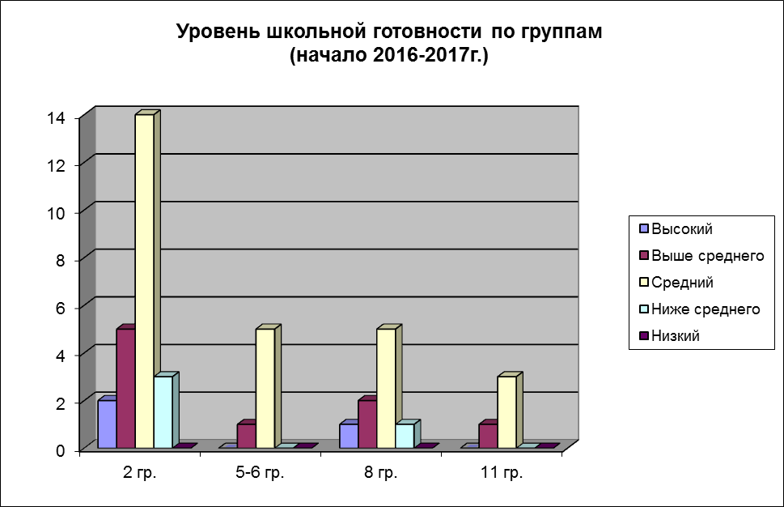

В соответствии с требованиями ФГОС педагог-психолог детского сада осуществлял психолого-педагогическое сопровождение образовательного процесса. В начале учебного года с детьми подготовительных групп проводилась психолого-педагогическая диагностика по определению готовности к обучению в школе, По результатам диагностики был намечен план коррекционной работы с детьми.
В течение года проводилась как групповая, так и индивидуальная работа с дошкольниками по решению выявленных проблем. Помощь оказывали и родителям проблемных детей: помогали им справиться со сложной ситуацией, консультировали по разным вопросам.
В конце учебного года была снова проведена психолого-педагогическая диагностика детей, определяющая уровень школьной готовности каждого выпускника детского сада. Диагностика отразила позитивные изменения в подготовке детей к школьному обучению. У детей достаточно хорошо развиты мышление, память, математические представления, волевая регуляция, фонематический слух, общие умения и представления, а также те качества, которые помогут ребенку войти в совершенно новый, школьный коллектив, активно включиться в учебную и досуговую деятельность школы: отзывчивость, доброжелательность, взаимопомощь, организаторские умения.
Таким образом, анализируя диагностические данные готовности наших детей к школьному обучению, мы отмечаем устойчивые положительные показатели по всем компонентам психологической готовности. Анализ результатов показал, что к обучению в школе психологически готовы 100% выпускников.
- Информация о состоянии здоровья детей в ДОУ

Особое внимание сотрудники ДОУ уделяли развитию личности ребенка, сохранению и укреплению здоровья детей. В течение дня, педагоги систематически осуществляли физкультурно-оздоровительную деятельность (организация режима дня, прогулки, сон, физкультурные занятия, физкультминутки, закаливание, гимнастика для глаз, релаксация, питание и др.). Медицинским персоналом, инструкторами по физической культуре, воспитателями и другими специалистами физкультурно-оздоровительная работа велась планомерно и систематически в течение всего года. В детском саду инструкторами по ФИЗО, в соответствии с планом, проводились физкультурные досуги и праздники, открытые занятия с участием родителей.

Инструктор по физической культуре Сорокина Анна Валерьевна постоянно совершенствовала методы и приемы работы с детьми. Это и упражнения на фитболе, танцевальные методики, элементы женской художественной гимнастики. Педагог использовал разнообразное физкультурное оборудование и тренажеры. Занятия по физическому воспитанию проходили как в зале, так и на спортивной площадке продуктивно и интересно.

Шинакова Людмила Александровна занятия по физическому воспитанию дошкольников проводила в нетрадиционной форме – йоги. Ею были проведены открытые занятия с детьми для родителей. Она пропагандировала здоровый образ жизни среди детей и их родителей.
Здоровье ребенка - условие его полноценного роста и показатель нормального развития. Основу воспитательно-образовательного процесса в ДОУ составляет применение здоровьесберегающих технологий:
- двигательный режим;
- закаливающие процедуры;
- оздоровительно-профилактические и лечебно-коррекционные мероприятия;
- занятия физической культурой в нетрадиционной форме;
- создание атмосферы психологического комфорта и др.
Все это освещено в ПРОГРАММЕ ЗДОРОВЬЯ

ПРОГРАММА ЗДОРОВЬЯ (просмотр)

Информация о состоянии здоровья детей в ДОУ в 2016 году

Показатели | Дошкольная услуга
 | от 1 до 3 лет | от 3 до 8 лет
Количество детодней, проведенных детьми по факту | 9863 | 36209
Плановое количество детодней, проведенных детьми | 15067 | 50388
Количество детодней, проведенных детьми по факту оздоровит. | 0 | 4094
Плановое количество детодней, проведенных детьми в учреждении оздоровит. | 0 | 5928
Количество ни разу не болевших детей | 11 | 42
Среднесписочное количество детей | 63 | 205
Количество дней, пропущенных детьми по болезни | 1767 | 2852

- Взаимодействие с родителями воспитанников

Участие педагогов, детей и их родителей в конкурсах, фестивалях, выставках (с указанием достижений: участник, дипломант, лауреат, победитель и др.)

Уровень | Цель | Название конкурса, фестиваля, выставки. Указание достижений: участник, дипломант, лауреат, победитель и др.
Всероссийский | Развитие творческих способностей дошкольников  Формирование общественного сознания и гражданской позиции подрастающего поколения в области энергосбережения | 1.Всероссийский творческий конкурс "В мире любимых мультфильмов" – 1, 2 место. Дети подготовительной группы «№2 награждены дипломами, педагоги Авдеева Е.Г. и Валялова И.А. СЕРТИФИКАТАМИ и БЛАГОДАРСТВЕННЫМИ ПИСЬМАМИ.  2.Участие в Y Всероссийском конкурсе для детей и молодежи "Нам нет преград!". Дипломом I степени награждены 5 детей подготовительной группы №2.  -Участие во Всероссийском конкурсе центра творчества "Мои таланты" – 1, 2 место. Дети подготовительной группы №2 награждены ДИПЛОМАМИ.  3.Участие во Всероссийском творческом конкурсе "Защитники страны"-1 место. Дети подготовительной группы №2 награждены ДИПЛОМАМИ.  4. Участие в подготовке военно-патриотического проекта «Я помню, я горжусь», организованном филиалом ПАО «МРСК Центра «Ярэнерго»  Благодарственное письмо заместителя генерального директора филиала "ПАО МРСК Центра" – Ярэнерго А.А.Корнилова  https://www.mrsk-1.ru/about/projects/pomnuy-gorzhus/
областной | Развитие творческих способностей дошкольников | 1.Участие в выставке ГУК Ярославской области "Областная библиотека имени И.А. Крылова" "Новогодний сувенир" – ДИПЛОМ участников получили дети подготовительной группы №2.  2.Конкурс творческих работ по энергосбережению «Наш теплый дом - 2017» - 1 участник награжден специальным призом.  3.Участие в конкурсе рисунков дети принимали участие в съемках передачи о конкурсе "Мой любимый мультипликационный герой" на Первом Ярославском канале – дети принимали участие в съемках передачи о конкурсе – награждены дипломами и призами https://cloud.mail.ru/public/2jmk/Fq3gex71e
городской | Развитие творческих способностей дошкольников | 1.Конкурс-выставка творческих работ на тему "Зима в мультфильмах". Посвящается Году кино. Победители награждены ДИПЛОМАМИ I, II, III степени, участники ДИПЛОМАМИ участников. По плану библиотеки Семейного чтения №12 – педагоги, дети и родители подготовительной группы №2.  2.Конкурс-выставка творческих работ на тему "Юные защитники" по плану библиотеки Семейного чтения № 12. Награждены педагоги, дети и родители подготовительной группы №2 ДИПЛОМАМИ.  3. Победа в спортивном фестивале "Рождественская лыжня"-1,2,3 место. Победитель (группа №6) награжден кубком, участник и призеры медалями, ПОЧЕТНЫМИ ГРАМОТАМИ и сувенирами.  4.Участие в массовом лыжном марафоне. Участники награждены медалями, дипломами  5."Сказочный мир К.И. Чуковского" ярославский художественный музей, благодарность.  6.Участие в отборочном туре третьего сезона Всероссийского открытого конкурса юных талантов «Синяя птица» - диплом участника.  7. Победа в легкоатлетической эстафете, посвященной Дню Победы (6 мая на Советской площади) – награждена кубком и почетной грамотой, а участники – медалями и сувенирами. Мальчики – 1 место, девочки – 2 место.  8. Участие в спортивно - семейном квесте «К здоровью – вместе!» в рамках Всероссийского Дня физкультурника – диплом участника.  9. Участие в забеге, посвященному празднованию юбилея Золотого кольца России.
районный | Развитие творческих способностей дошкольников | 1.Конкурс творческих работ, посвященных 80-летию Кировского и Ленинского районов города Ярославля – 2 место.  2.Праздничное выступление детей гр.№№11 и 12 перед ветеранами Ленинского района (по приглашению администрации Ленинского района, в здании администрации).
ДОУ | Развитие творческих способностей дошкольников, взаимодействие с родителями | 1.Выставка творческих работ "Дары осени".  2.Выставка творческих работ "Дары осени".  3.Конкурс физкультурных уголков в группах».  4.Выставка творческих работ «Новогодняя игрушка».  5.Выставка творческих работ «Мой папа – самый лучший».  6.Выставка творческих работ «Моя любимая мама».  7.Встреча с любимым поэтом. Выставки, посвященные дню рождения А.С. Пушкина»

Взаимодействие педагогов с родителями воспитанников было и остается неотъемлемой частью деятельности МДОУ «Детский сад № 3».

Современные родители в массе своей люди образованные. Педагоги отмечают, что родители активно читают литературу о воспитании детей, интересуются различными публикациями в сети интернет. Однако при общей грамотности родители испытывают серьезные трудности психолого-педагогического характера. Родителям не хватает времени на общение с детьми. Дети остро ощущают нехватку родительской любви. Семья нуждается в серьезной планомерной помощи в воспитании детей. Но помощи адекватной и грамотной. Родителей нет необходимости поучать, а вот сопровождать и поддерживать в их воспитательной практике нужно.

В детском саду сложилась система сотрудничества педагогов с родителями воспитанников, которая постоянно совершенствуется.
Чтобы подходы к воспитанию детей в условиях дошкольного образовательного учреждения и семьи были едины, педагоги организовывали различные формы работы с родителями: консультации, беседы, родительские собрания, посиделки, открытые занятия, творческие конкурсы, праздники. Для информации педагогов и родителей используется сайт детского сада. В июле на сайте детского сада создана страничка «Обращение граждан». На эту страницу может зайти любой гражданин и задать свой вопрос, на который ответит ему соответствующий специалист ДОУ. Кроме того на сайте ДОУ имеется страничка «Гостевая книга», на которую также можно зайти родителям (законным представителям) и другим гражданам, желающим получить необходимую информацию или дать совет сотрудникам ДОУ.
В этом году на образовательном сайте ДОУ проводился конкурс «Мой любимый мультипликационный герой. Итоги конкурса жюри подведет в сентябре.
Воспитатели групп активно сотрудничали с родителями (законными представителями). Педагоги группы подготовительной к школе группе Авдеева Елена Геннадьевна и Валялова Ирина Александровна в этом году продолжили проектную деятельность. В ходе проекта «Дымковская игрушка» воспитатели познакомили детей родителей с историей возникновения и выразительными средствами дымковской игрушки, учили видеть красоту дымковской росписи, узнавать и называть дымковскую народную игрушку, украшать дымковскими узорами силуэты игрушек (птичка, козлик, конь).
В результате у детей появилось желание больше узнать о творчестве русских мастеров, формировало у детей уважение и любовь к Родине, истории своего народа.

В детское портфолио родители и воспитатели вносят все, даже самые маленькие достижения в развитии ребёнка, вроде бы незначительная мелочь может оказаться очень важной. Просматривая записи, можно будет получить более полную картину развития, характера и склонностей ребёнка. Можно будет понять, в чём он развивается быстрее, а что ему даётся труднее, к чему у него есть способности, и что его интересует.

В ходе проекта «Это моя мама» воспитатели Авдеева Е.Г. и Валялова И.А. совместно с родителями и детьми оформили ряд выставок «Моя мама самая…», «Портреты любимых мам», «Все начинается с мамы», «Мой ребенок на отдыхе», «Мама в детстве и ребенок сейчас». Также воспитателями совместно с детьми и родителями был организован «День мам». В ходе праздника дети и родители играли, пели, танцевали, а закончился он чаепитием. Работа над оформлением выставок, подготовка и проведение праздника очень сблизила всех участников проекта.
Продолжая традицию «Неделя театра» воспитатели всех групп вместе с детьми групп и при активной помощи родителей подготовили и провели спектакли для воспитанников ДОУ. А педагоги и дети групп № 4,5,6 и 11 показали свои спектакли не только для детей ДОУ, но и для родителей.
Родители принимали активное участие в творческих конкурсах и выставках, в которые вовлекали их педагоги ДОУ. Родители стали не только объектами информирования. Они стали активными участниками образовательного процесса
В детском саду в течение учебного года проходили следующие выставки детского творчества с вовлечением родителей:
- «Чудеса с грядки»,
- «Новогодняя сказка»,
- «Подарки папам»,
- «Подари маме ее портрет»,
- «Выставка цветов»,
- «Город»,
- «Почта»,
- «Сказки Пушкина»,
- «Музей театра».
В детском саду постоянно действует музей «Наш Пушкин» (имеет сертификат), который в течении года пополнился новыми экспонатами.
Родители постоянно оказывали помощь ДОУ в качестве организаторов или спонсоров; помогали в разработке содержания и пополнения игротеки, сборе материалов для детских нужд и т.д.
Все воспитатели, специалисты и младшие воспитатели успешно прослушали семинары по взаимодействию с родителями:

Трансляция инновационного опыта педагогами ДОУ

Уровень | Цель | Название конкурса, фестиваля, выставки. Указание достижений: участник, дипломант, лауреат, победитель и др.
Международный | Реализация творческого потенциала педагогов, трансляция инновационного опыта | Участие учителей-логопедов в чтениях К.Д.Ушинского ЯГПУ им.К.Д.Ушинского. Выступление с презентацией опыта работы "Интегрированный подход на занятиях логоритмикой как форма работы по нормализации речи у заикающихся дошкольников"  (Антипина Е.Е., Анфилова Э.В.).
Всероссийский |  | 1.Всероссийский конкурс учителей с международным участием – ДИПЛОМ победителя II степени – учитель-логопед Анфилова Э.В.  2.Международный конкурс методических разработок «Педагогический опыт», номинация «Лучшее занятие» - диплом лауреата, учитель-логопед Анфилова Э.В.  3.Всероссийский конкурс учителей с международным участием, номинация «Мои наглядные пособия»- ДИПЛОМ победителя I степени – учитель-логопед Анфилова Э.В.  4.Педология.ру Всероссийское педагогическое издание. II место во Всероссийском конкурсе "Взаимодействие родителей и педагогов дошкольного образовательного учреждения"- Авдеева Е.Г. – воспитатель.  5.Педология. ру Всероссийское педагогическое издание, II место во Всероссийском конкурсе "Воспитание дошкольников в условиях ФГОС ДО" – Авдеева Е.Г. – воспитатель.  6. Всероссийский ежегодный педагогический конкурс «Лучшая методическая разработка в соответствие с ФГОС» - III место-ДИПЛОМ – учитель-логопед Анфилова Э.В.  7.Всероссийский конкурс «Логопедические открытия» - ДИПЛОМ I степени (победитель) – учитель-логопед Анфилова Э.В.  8.Всероссийский конкурс «Лучше нет родного края» - ДИПЛОМ I степени (победитель) – учитель-логопед Анфилова Э.В.  9.Всероссийский конкурс «Работа с родителями» - ДИПЛОМ II степени (победитель) – учитель-логопед Анфилова Э.В.  10.Всероссийский конкурс «Логопедические открытия» - ДИПЛОМ III степени – учитель-логопед Антипина Э.В. Название работы «Интегрированная НОД с заикающимися детьми по творчеству А.С. Пушкина «Сказка в гости к нам пришла».  11.Всероссийский конкурс учителей с международным участием, номинация «Я - специалист», «Интегрированная НОД с заикающимися детьми по творчеству А.С. Пушкина «Сказка в гости к нам пришла» - ДИПЛОМ победителя II степени - учитель-логопед Антипина Е.Е.
Областной |  | 1.Участие в проекте "Город детства", организованном общественным движением "ЯрГражданин"  2.Мастер-класс педагогов ДОУ "Логоритмика" для студентов ФГБОУ ВПО ЯГПУ им.К.Д.Ушинского
Городской |  | 1.Победитель в городском конкурсе "Человек труда – сила, надежда и доблесть Ярославля"- Скрипачева Елена Аркадьевна  2.МО для инструкторов по физической культуре Ленинского и Кировского районов "Использование нетрадиционных методов и приемов на занятиях физической культурой"- инструктор по физической культуре Сорокина А.В.  3. Участие День города в установлении нового рекорда – «Самый массовый пленэр России». Архипов Дмитрий – один из участников этого рекорда!!!  4. Участие в спортивно - семейном квесте «К здоровью – вместе!» в рамках Всесоюзного Дня физкультурника
Районный |  | МО для учителей-логопедов Ленинского района "Интегративный подход на логоритмике в ДОУ".
ДОУ |  | Конкурс физкультурных уголков в группах ДОУ
Участие в мероприятиях, посвященных Году экологии
В Год экологии педагоги вместе с детьми принимали участие в различных конкурсах и публиковали разработки на образовательных сайтах
- Всероссийский конкурс «Лучше нет родного края» – ДИПЛОМ I степени (победитель) – учитель-логопед Анфилова Э.В.
- Конкурс-выставка творческих работ на тему "Зима в мультфильмах". Посвящается Году кино. Победители награждены ДИПЛОМАМИ I, II, III степени, участники ДИПЛОМАМИ участников. По плану библиотеки Семейного чтения №12.
- Всероссийский конкурс «Лучше нет родного края» – ДИПЛОМ I степени (победитель) – учитель-логопед Анфилова Э.В.
- Животные севера» – проект выполнен педагогами и детьми группы №6 (с тяжелыми нарушениями речи).
- Экологический проект по сбору макулатуры вместе с орг. «ЭКОГОРОД»
Публикации
- Сайт http://www.uchmet.ru/ Конспект организованной образовательной деятельности по логоритмике в группе для детей с логоневрозом «Дикие животные и птицы зимой» Адрес публикации http://www.uchmet.ru/library/material/522544/
- Сайт http://www.uchmet.ru/ Конспект организованной образовательной деятельности по логоритмике в группе для детей с логоневрозом «Деревья» Адрес публикации http://www.uchmet.ru/library/material/563381/
- Сайт http://ped-kopilka.ru/ Конспект занятия по развитию речи в старшей группе для детей с заиканием: «Насекомые» адрес публикации http://ped-kopilka.ru/blogs/yeleonora-valerevna-anfilova/konspekt-zanjatija-po-razvitiyu-rechi-v-starshei-grupe-dlja-detei-s-zaikaniem-nasekomye.html
- на сайте infourok.ru методическую разработку «Конспект НОД по логоритмике в группе для детей с заиканием «Космос»

- Кадровое обеспечение образовательного процесса

В детском саду образовательную деятельность осуществляют 36 педагогов: 27 воспитателей, включая старшего, 4 учителя – логопеда, 3 музыкальных руководителя; 2 инструктора по физической культуре; педагог-психолог

Характеристика педагогического состава

В настоящее время один педагог повышает свое образование, обучаясь в ЯГПУ им. К.Д.Ушинского.

В учебном году прошли аттестацию 11 педагогов. Из них 3 педагога аттестовались на ту же категорию, а 1 педагог на более высокую - высшую квалификационную категорию, и семь педагогов – на соответствие занимаемой должности.
В 2016-2017 учебном году, в соответствии с планом, педагоги МДОУ «Детский сад № 3» посещали курсы повышения квалификации:7 педагогов прошли обучение на курсах повышения квалификации в ИРО и ГЦРО в соответствии с ФГОС ДО. Два воспитателя прошли переподготовку по программе учителей-дефектологов в ИРО. Все педагоги ДОУ занимаются самообразованием в соответствии с планом.

На базе МДОУ "Детский сад № 3" прошел заключительный этап конкурса «Воспитатель года». Педагоги учреждения не принимали участие в данном конкурсе, но осуществляли помощь в его организации.

В течение учебного года педагоги были вовлечены в проектную деятельность. Так, например, воспитатели группы для детей с тяжелыми нарушениями речи Короткова Светлана Станиславовна, Колюхова Наталия Николаевна и учитель-логопед Анфилова Элеонора Валерьевна, подготовили и осуществляли работу над проектом «Почта России». В ходе этой деятельности педагоги формировали у дошкольников (с заиканием) первоначальные знания о почте, представление о труде работников почты, о важности их труда, развивали творческие способности, вовлекали родителей воспитанников в образовательный процесс.

Участвовали в проектной деятельности и педагоги других групп. Воспитатели подготовительной группы Сазанова Марина Александровна и Гаврилычева Елена Васильевна вовлекли детей в проект «Мороженое». Реализуя этот проект, дети совместно с педагогами исследовали положительное и отрицательное влияние мороженого на организм человека, познакомились с историей появления данного лакомства, узнали правила употребления и подачи мороженого.

Воспитатели группы №5 (для детей с тяжелыми нарушениями речи) Белозор Светлана Юрьевна, Серова Анна Константиновна и учитель-логопед Антипина Елена Евгеньевна, вместе с детьми, работала над созданием проекта «Сделаем книжку своими руками». В этом проекте педагоги решали проблему, как поднять интерес детей к чтению художественной литературы, словотворчеству.
Все педагоги тщательно работали над созданием плана воспитательно-образовательной работы, в котором отражались бы все блоки взаимодействия:
- совместная партнерская деятельность взрослого с детьми;
- свободная самостоятельная деятельность детей;
- взаимодействие с семьями воспитанников.
Они реализовывали ведущие цели Программы:
- создавали благоприятные условия для полноценного проживания ребенком дошкольного детства,
- формировали основы базовой культуры личности,
- всестороннее развивали психические и физические качества в соответствии с возрастными и индивидуальными особенностями,
- воспитывали у дошкольников такие качества, как патриотизм, активная жизненная позиция, творческий подход в решении различных жизненных ситуаций, уважение к традиционным ценностям;
- вели подготовку к жизни в современном обществе,
- формировали предпосылки к учебной деятельности,
- обеспечивали безопасность жизнедеятельности дошкольника.
Эти цели педагоги реализовывали в процессе разнообразных видов детской деятельности:
- игровой,
- коммуникативной,
- трудовой,
- познавательно - исследовательской,
- продуктивной (изобразительная, конструктивная и др.),
- музыкальной,
- чтения.
Создание в группах атмосферы гуманного и доброжелательного отношения ко всем воспитанникам, позволяло педагогам растить их общительными, добрыми, любознательными, инициативными, стремящимися к самостоятельности и творчеству, а максимальное использование разнообразных видов детской деятельности, их интеграция способствовало повышению эффективности воспитательно-образовательного процесса.
Педагоги детского сада уделяли большое внимание интегрированным занятиям, на которых решали задачи социально-личностного, познавательного, речевого, художественно-эстетического и физического развития дошкольников.
Творческое сотрудничество, поиск наиболее эффективных методов и приемов, тщательный отбор художественного материала, использование технических средств обучения делают занятия воспитателей и специалистов яркими и интересными.
Необходимо отметить работу музыкальных руководителей. Ими, в содружестве с воспитателями и специалистами, были подготовлены и проведены замечательные праздники.
Вариативность использования образовательного материала, позволяло развивать творчество в соответствии с интересами и наклонностями каждого ребенка.
Педагоги всегда уважительно относились к результатам детского творчества.
Совместная деятельность взрослого и детей осуществлялась, как в виде непосредственно образовательной деятельности, так и в виде образовательной деятельности, осуществляемой в ходе режимных моментов.
Педагоги соблюдали в работе детского сада и начальной школы преемственность, исключающую умственные и физические перегрузки в содержании образования детей дошкольного возраста, обеспечивающей отсутствие давления предметного обучения.
Решение обозначенных целей и задач было возможно только при систематической и целенаправленной поддержке педагогами различных форм детской активности и инициативы, начиная с первых дней пребывания ребенка в дошкольном образовательном учреждении.
Не секрет, что от педагогического мастерства каждого воспитателя, его культуры, любви к детям зависит уровень общего развития, которого достигнет ребенок, степень прочности приобретенных им нравственных качеств. Заботясь о здоровье и всестороннем воспитании детей, совместно с семьей сотрудники стремились сделать счастливым пребывание каждого ребенка в ДОУ.
Коллектив в МДОУ «Детский сад № 3» стабильный, работоспособный, творческий, инициативный. Педагоги постоянно участвуют в создании условий для повышения качества образования в ДОУ, осуществляют поиск и создание механизмов, форм, способов, методов, технологий раскрытия творческого потенциала педагогов и управленцев; презентуют и диссимулируют творческий опыт.
Педагоги ДОУ транслировали опыт работы на различных интернет ресурсах.
- Материально-техническое обеспечение Программы
Развивающая предметно-пространственная среда обеспечивала:
- максимальную реализацию образовательного потенциала пространства ДОУ, группы и участка, материалов, оборудования и инвентаря для развития детей дошкольного возраста в соответствии с особенностями каждого возрастного этапа;
- охрану и укрепление их здоровья, возможность общения и совместной деятельности детей (в том числе детей разного возраста) и взрослых, двигательную активность детей, а также возможности для уединения.
Учитывались национально-культурные, климатические условия, в которых осуществлялась образовательная деятельность; возрастные особенности детей.
Развивающая среда МДОУ «Детский сад № 3» построена на следующих принципах:
насыщенности;
трансформируемости;
полифункциональности;
вариативности;
доступности;
безопасности.
Насыщенность среды соответствовала возрастным возможностям детей и содержанию Программы.
Образовательное пространство оснащено средствами обучения и воспитания, соответствующими материалами, игровым, спортивным, оздоровительным оборудованием, инвентарем, которые обеспечивали:
- игровую, познавательную, исследовательскую и творческую активность всех воспитанников, экспериментирование с доступными детям материалами (в том числе с песком и водой);
- двигательную активность, в том числе развитие крупной и мелкой моторики, участие в подвижных играх и соревнованиях;
- эмоциональное благополучие детей во взаимодействии с предметно-пространственным окружением;
- возможность самовыражения детей.
Для детей младенческого и раннего возраста образовательное пространство предоставляет необходимые и достаточные возможности для движения, предметной и игровой деятельности с разными материалами.
Трансформируемость пространства давало возможность изменений предметно-пространственной среды в зависимости от образовательной ситуации, в том числе от меняющихся интересов и возможностей детей;
Полифункциональность материалов позволяло разнообразно использовать различные составляющих предметной среды: детскую мебель, маты, мягкие модули, ширмы, природные материалы, пригодные в разных видах детской активности (в том числе в качестве предметов-заместителей в детской игре).
Вариативность среды позволяло создавать различные пространства (для игры, конструирования, уединения и пр.), а также разнообразный материал, игры, игрушки и оборудование, обеспечивающие свободный выбор детей.
Игровой материал периодически сменялся, что стимулировало игровую, двигательную, познавательную и исследовательскую активность детей.
Доступность среды создавало условия для свободного доступа детей к играм, игрушкам, материалам, пособиям, обеспечивающим все основные виды детской активности;
Безопасность предметно-пространственной среды обеспечивало соответствие всех ее элементов требованиям по надежности и безопасности их использования.

Предметно-развивающая среда помещений и групповых комнат МДОУ
Вид помещения | Основное предназначение |  | Оснащение
Музыкальный зал | Непосредственно образовательная деятельность:  - утренняя гимнастика,  - досуговые мероприятия,  - праздники,  - театрализованные представления  - родительские собрания и прочие мероприятия для родителей |  | - музыкальный центр,  - мультимедийная установка,  - пианино,  - детские музыкальные инструменты  - различные виды театра, ширмы  - игрушки, атрибуты для игр.
Спортивный зал | Непосредственно образовательная деятельность:  - утренняя гимнастика,  - досуговые мероприятия,  - праздники. |  | - спортивное оборудование для прыжков, метания, лазания, равновесия, спортивных игр,  - модули,  - тренажеры,  - нетрадиционное физкультурное оборудование.
Медицинский кабинет | - Осмотр детей, консультации медсестры, врачей;  - консультативно-просветительская работа с родителями и сотрудниками ДОУ. |  | - медицинский кабинет,   - процедурный кабинет,   - изолятор. 
Коридоры ДОУ | Информационно-просветительская работа с сотрудниками ДОУ и родителями. |  | - стенды для родителей, визитка ДОУ,  - стенды для сотрудников.
Музей «Наш Пушкин» | Формирование нравственных и художественно-эстетических норм и патриотизма у дошкольников посредством приобщения их к истокам великой русской культуры. |  | Экспонаты музея:  - материалы об истории МДОУ детского сада № 3, которому в 1937 году было присвоено имя замечательного русского поэта А.С.Пушкина;  - картины, выполненные художником-самоучкой Б.Гулай;  - материалы о Пушкине;  - репродукции картин великих русских художников с изображением Пушкина;  - конспекты экскурсий по музею, занятий с детьми и т.д.;  - предметы русского крестьянского быта XVIII-XIX веков и т. д.  деревянные игрушки для активных развлечений детей и взрослых.
Участки | - прогулки, наблюдения;  - игровая деятельность;  - самостоятельная двигательная деятельность;  - трудовая деятельность. |  | - Прогулочные площадки для детей всех возрастных групп;  - игровое, функциональное, и спортивное оборудование;  - физкультурная площадка;  - дорожки для ознакомления дошкольников с правилами дорожного движения;  - огород, цветники.
Физкультурная площадка | Организованная образовательная деятельность по физической культуре, спортивные игры, досуговые мероприятия, праздники |  | Спортивное оборудование  Оборудование для спортивных игр
Предметно-развивающая среда в группах
«Физкультурный уголок» | Расширение индивидуального двигательного опыта в самостоятельной деятельности | - Оборудование для ходьбы, бега, равновесия, прыжков, катания, бросания, ловли, ползания и лазания;  - атрибуты к подвижным и спортивным играм;  - нетрадиционное физкультурное оборудование;  - картотеки комплексов утренней гимнастики, физкультминуток;  - картинки с видами спорта.
«Уголок природы» | Расширение познавательного опыта, его использование в трудовой деятельности | - Календарь природы (2 мл, ср, ст., подг. гр.);  - комнатные растения в соответствии с возрастными рекомендациями;  - сезонный материал;  - паспорта растений;  - стенд со сменяющимся материалом на экологическую тематику;  - макеты;  - литература природоведческого содержания, набор картинок, альбомы;  - материал для проведения экспериментальной деятельности;  - обучающие и дидактические игры по экологии;  - инвентарь для трудовой деятельности;  - природный и бросовый материал;
«Уголок развивающих игр» | Расширение познавательного сенсорного опыта детей | Дидактический материал по сенсорному воспитанию  - дидактические игры;  - настольно-печатные игры;  - познавательный материал;  - материал для детского экспериментирования.
«Строительная мастерская» | Проживание, преобразование познавательного опыта в продуктивной деятельности. Развитие ручной умелости, творчества. | - напольный строительный материал;  - настольный строительный материал;  - пластмассовые конструкторы ( младший возраст - с крупными деталями);  - конструкторы с металлическими деталями- старший возраст.  - схемы и модели для всех видов конструкторов – старший возраст;  - мягкие строительные игровые модули - младший возраст;  - транспортные игрушки;  - схемы, иллюстрации отдельных построек (мосты, дома, корабли, самолёт и др.).
«Игровая зона» | Реализация ребенком полученных и имеющихся знаний об окружающем мире в игре. Накопление жизненного опыта. | - атрибуты для с/р игр по возрасту детей («Семья», «Больница», «Магазин», «Школа», «Парикмахерская», «Почта», «Армия», «Космонавты», «Библиотека», «Ателье», «Дорога»);  - предметы - заместители
«Уголок безопасности» | Расширение познавательного опыта, его использование в повседневной деятельности | - дидактические, настольные игры по профилактике ДТП, о правилах поведения в быту и в природе;  - макеты перекрестков, районов города;  - дорожные знаки;  - литература о правилах дорожного движения, правилах поведения в быту, в природе, дома.
«Краеведческий уголок» | Расширение краеведческих представлений детей, накопление познавательного опыта | - государственная символика;  - образцы русских костюмов;  - наглядный материала: альбомы, картины, фотоиллюстрации и др.;  - предметы народно - прикладного искусства;  - предметы русского быта;  - детская художественная литература;  - карты Ярославля и России.
«Книжный уголок» | Формирование умения самостоятельно работать с книгой, «добывать» нужную информацию. | - детская художественная литература в соответствии с возрастом детей;  - иллюстрации по темам образовательной деятельности по ознакомлению с окружающим миром и ознакомлению с художественной литературой;  - материалы о художниках иллюстраторах;  - портрет поэтов, писателей (старший возраст);  - тематические выставки.
«Уголок театрализации» | Развитие творческих способностей ребенка, стремление проявить себя в играх-драматизациях. | - ширмы;  - элементы костюмов;  - различные виды театров (в соответствии с возрастом);  - предметы декорации;
«Творческая мастерская» | Проживание, преобразование познавательного опыта в продуктивной деятельности. Развитие ручной умелости, творчества. Выработка позиции творца. | - бумага разного формата, разной формы, разного тона;  - достаточное количество цветных карандашей, красок, кистей, тряпочек, пластилина (стеки, доски для лепки);  - наличие цветной бумаги и картона;  - достаточное количество ножниц с закругленными концами, клея, клеенок, тряпочек, салфеток для аппликации;  - бросовый материал (фольга, фантики от конфет и др.);  - место для сменных выставок детских работ, совместных работ детей и родителей;  - альбомы – раскраски;  - наборы открыток, картинки, книги и альбомы с иллюстрациями, предметные картинки;  - предметы народно – прикладного искусства.
«Музыкальный уголок» | Развитие творческих способностей в самостоятельно-ритмической деятельности. | - детские музыкальные инструменты;  - портрет композитора (старший возраст);  - магнитофон;  - набор аудиозаписей;  - музыкальные игрушки (озвученные, не озвученные);  - игрушки – самоделки;  - музыкально - дидактические игры;  - музыкально - дидактические пособия

- Расходование финансовых и материальных средств по итогам 2015 года

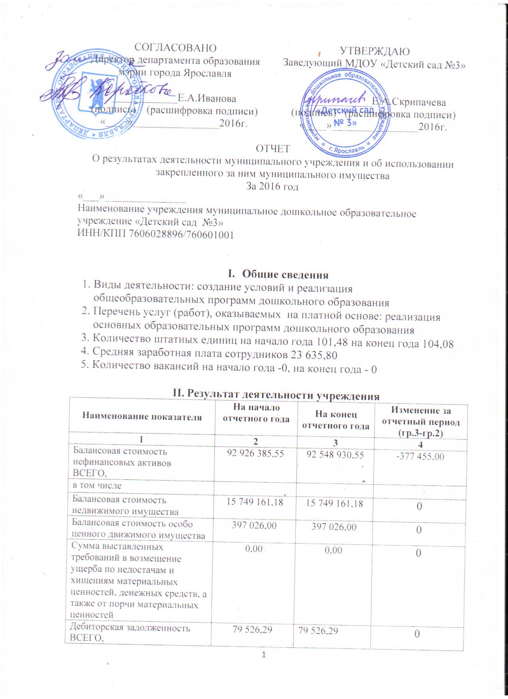
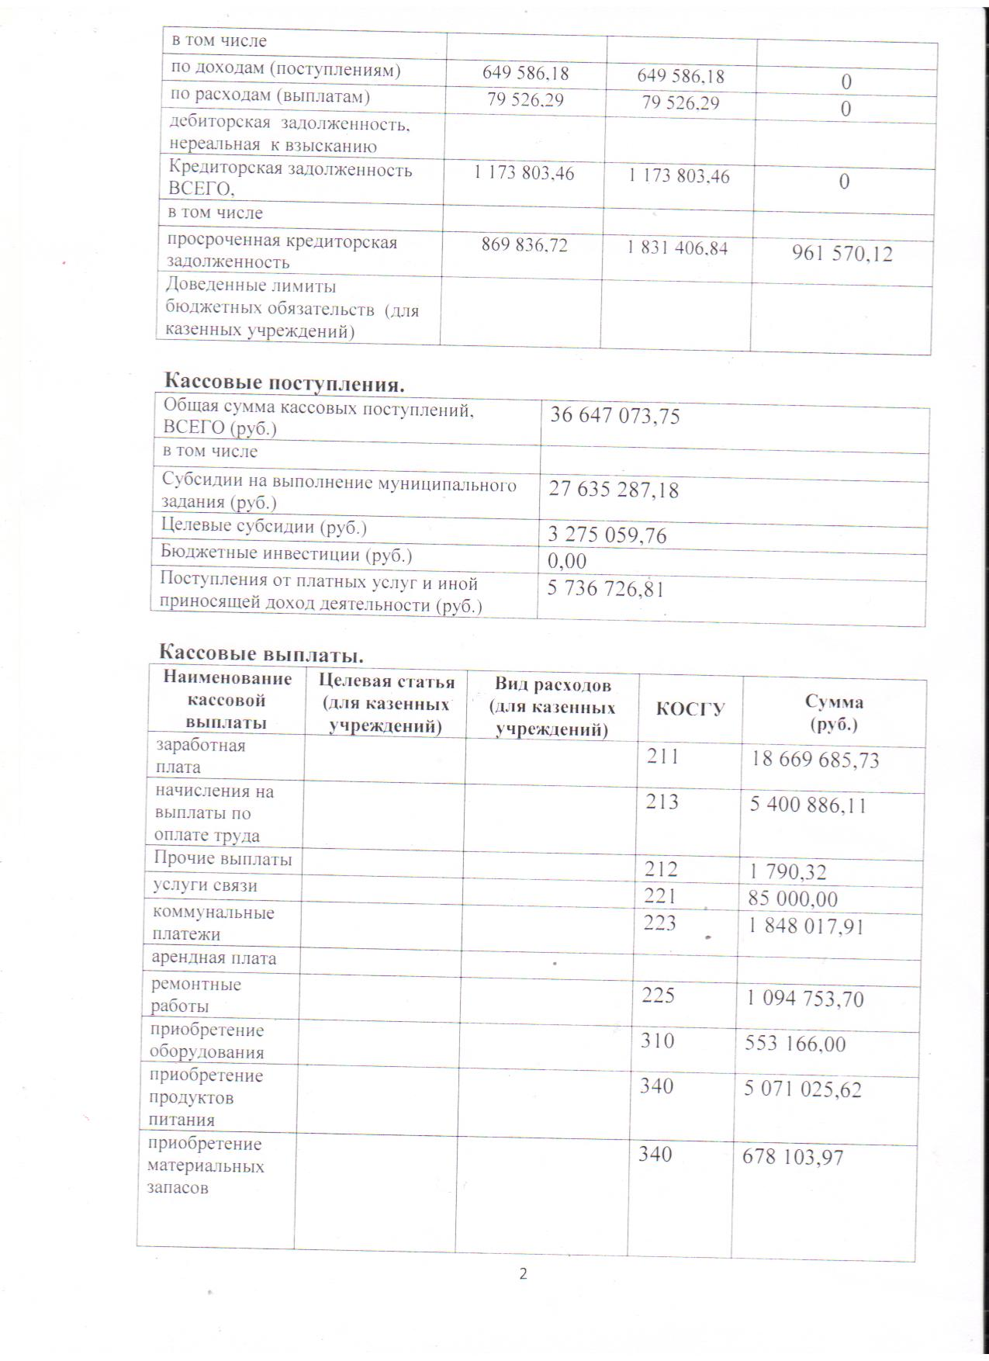
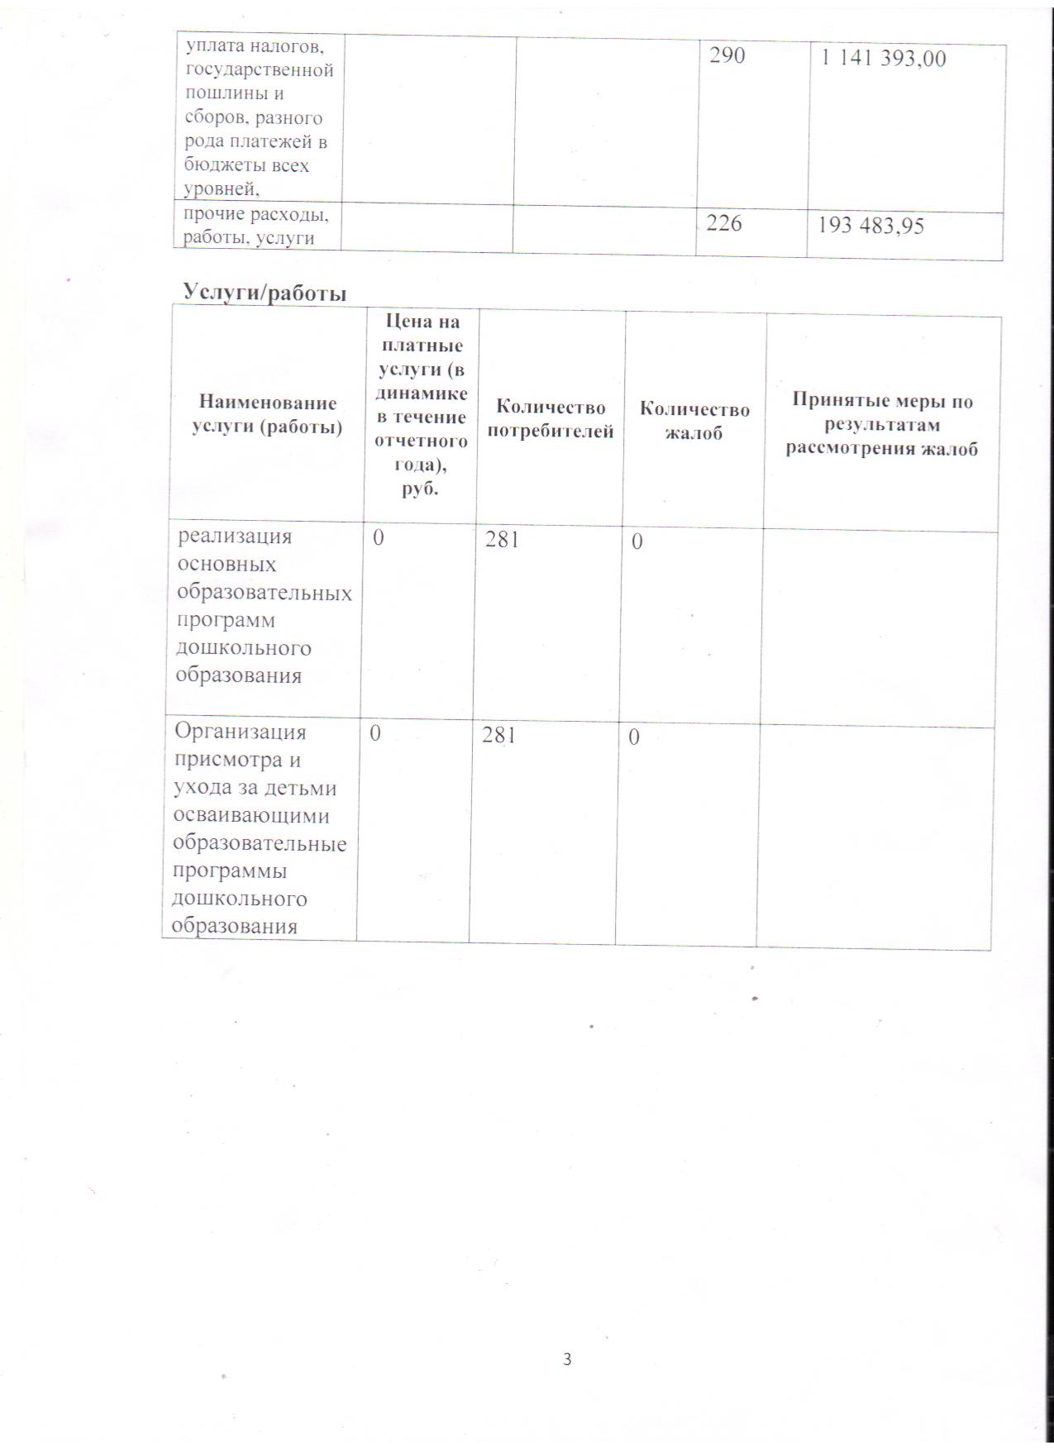

- Организация питания в ДОУ

Организация питания в ДОУ осуществляется в соответствии с требованием СанПиН 2.4.1.3049-13

Питание удовлетворяет физиологические потребности детей в основных пищевых веществах и энергии.

Нормы физиологических потребностей в энергии и пищевых веществах

 | 1-2 г | 2-3 г | 3-7 лет
Энергия (ккал) | 1200 | 1400 | 1800
Белок, г | 36 | 42 | 54
в т.ч. животный, (%) | 70 | 65 | 60
Жиры, г | 40 | 47 | 60
Углеводы, г | 174 | 203 | 261

Питание 5-ти разовое и организовано в соответствии с примерным меню, утвержденным руководителем дошкольной образовательной организации, рассчитанным не менее чем на 2 недели, с учетом физиологических потребностей в энергии и пищевых веществах для детей всех возрастных групп и рекомендуемых суточных наборов продуктов для организации питания детей в дошкольных образовательных организациях.

Распределение калорийности между приемами пищи, ( %)

Завтрак (20-25 %)

2 завтрак (5%)

обед (30-35%)

Полдник (10-15%) */ или уплотненный полдник (30-35%)

Ужин (20-25 %)*

* вместо полдника и ужина возможна организация уплотненного полдника (30-35%)

В промежутке между завтраком и обедом - дополнительный прием пищи второй завтрак, включающий напиток или сок и (или) свежие фрукты.

Производство готовых блюд осуществляется в соответствии с технологическими картами, в которых отражена рецептура и технология приготавливаемых блюд и кулинарных изделий.

Для обеспечения разнообразного и полноценного питания детей в дошкольных образовательных организациях, родителей информируют об ассортименте питания ребенка, вывешивая ежедневное меню в каждой групповой ячейке.

Примерное меню Первая неделя
Завтрак |  |  | Обед |  |  | Полдник |  |  | Ужин
ПОНЕДЕЛЬНИК
Макароны отварные | 110 | 130 | Суп картофельный на мясо -костном бульоне | 150 | 200 | Кисло - молочный напиток «Снежок» | 120 | 150 | Творожно-яблочная запеканка | 120 | 150
Чай сладкий | 150 | 180 | Голубцы ленивые с мясом | 150 | 200 | Печенье | 1шт | 1шт | Чай сладкий | 150 | 180
Хлеб пшеничный | 30 | 50 | Компот из сухофруктов | 150 | 180
Масло сливочное | 8 | 9 | Хлеб ржаной | 30 | 50
Сыр | 10 | 15
10-00 Сок | 125 | 200
ВТОРНИК
Каша гречневая молочная | 150 | 200 | Суп овощной вегетарианский со сметаной | 150 | 200 | Кисло - молочный напиток «Биоматрикс» | 120 | 150 | Котлета рыбная | 60 | 80
Кофейный напиток на молоке | 150 | 180 | Тефтели мясные | 50 | 70 |  |  |  | Картофельное пюре | 120 | 150
Хлеб пшеничный | 30 | 50 | Капуста тушеная | 120 | 150 |  |  |  | Свежий огурец | 30 | 50
Масло сливочное | 8 | 9 | Компот из сухофруктов | 150 | 180 |  |  |  | Чай сладкий | 150 | 180
10-00 Яблоко | 1 | 1 | Хлеб ржаной | 30 | 50 |  |  |  | Хлеб пшеничный | 30 | 50
СРЕДА
Каша геркулесовая молочная | 150 | 200 | Борщ вегетарианский со сметаной | 150 | 200 | Кисло - молочный напиток «Снежок» | 120 | 150 | Сырники | 100 | 120
Чай сладкий | 150 | 180 | Картофельная запеканка с мясом | 150 | 200 | (Печенье) | 30 | 30 | Чай сладкий | 150 | 180
Хлеб пшеничный | 30 | 50 | Компот из сухофруктов | 150 | 180
Масло сливочное | 8 | 9 | Хлеб ржаной | 30 | 50
10-00 Сок | 125 | 200 | Соус красный основной | 15 | 20
ЧЕТВЕРГ
Каша пшенная молочная | 150 | 200 | Щи вегетарианские со сметаной | 150 | 200 | Кисло - молочный напиток «Биоматрикс» | 120 | 150 | Рыба запеченная | 60 | 80
Какао на молоке | 150 | 180 | Ежики мясные | 120 | 150 |  |  |  | Картофельное пюре | 120 | 150
Хлеб пшеничный | 30 | 50 | Свекла отварная | 30 | 50 |  |  |  | Чай сладкий | 150 | 180
Масло сливочное | 8 | 9 | Компот из сухофруктов | 150 | 180 |  |  |  | Хлеб пшеничный | 30 | 50
10-00 Яблоко | 1 | 1 | Хлеб ржаной | 30 | 50
ПЯТНИЦА
Омлет  Колбаса | 80  - | 100  40 | Суп фасолевый на мясо -костном бульоне | 150 | 200 | Булочка «Веснушка» | 40 | 50 | Каша молочная «Дружба» | 150 | 200
Чай сладкий | 150 | 180 | Картофель тушеный с мясом | 150 | 200 |  |  |  | Чай сладкий | 150 | 180
Хлеб пшеничный | 30 | 50 | Свежий огурец | 30 | 50 |  |  |  | Банан | 1 | 1
Масло сливочное | 8 | 9 | Компот из сухофруктов | 150 | 180
10-00 Сок | 125 | 200 | Хлеб ржаной | 30 | 50

Вторая неделя
Завтрак |  |  | Обед |  |  | Полдник |  |  | Ужин
ПОНЕДЕЛЬНИК
Макароны отварные | 110 | 130 | Суп гороховый на мясо -костном бульоне | 150 | 200 | Кисло - молочный напиток «Снежок» | 150 | 180 | Творожно-морковная запеканка | 120 | 150
Чай сладкий | 150 | 180 | Плов с мясом | 150 | 200 |  |  |  | Чай сладкий | 150 | 180
Масло сливочное | 8 | 9 | Компот из сухофруктов | 150 | 180 | Печенье | 1шт | 1шт
Сыр | 10 | 15 | Хлеб ржаной | 30 | 50
Хлеб пшеничный | 30 | 50
10-00 Сок | 125 | 200
ВТОРНИК
Каша пшеничная молочная | 150 | 200 | Рассольник на мясо - костном бульоне со сметаной | 150 | 200 | Кисло - молочный напиток «Биоматрикс» | 120 | 150 | Рыба припущенная | 50 | 70
Кофейный напиток на молоке | 150 | 180 | Котлета мясная  Свежий огурец | 60  30 | 80  50 |  |  |  | Рис отварной | 120 | 150
Хлеб пшеничный | 30 | 50 | Картофельное пюре | 120 | 150 |  |  |  | Чай сладкий | 150 | 180
Масло сливочное | 8 | 9 | Компот из сухофруктов | 150 | 180 |  |  |  | Хлеб пшеничный | 30 | 50
10-00 Яблоко | 1 | 1 | Хлеб ржаной | 30 | 50
СРЕДА
Омлет | 80 | 100 | Суп картофельный с рыбой  (треска) | 150 | 200 | Кисло - молочный напиток «Снежок» | 120 | 150 | Вареники ленивые из творога | 100 | 120
Какао на молоке | 150 | 180 | Печень тушеная | 50 | 70 |  |  |  | Чай сладкий | 150 | 180
Хлеб пшеничный | 30 | 50 | Греча отварная | 120 | 150
Масло сливочное | 8 | 9 | Компот из сухофруктов | 150 | 180
Колбаса | - | 40 | Хлеб ржаной | 30 | 50
10-00 Сок | 125 | 200
ЧЕТВЕРГ
Каша ячневая молочная | 150 | 200 | Суп крестьянский на мясо -костном бульоне | 150 | 200 | Кисло - молочный напиток «Биоматрикс» | 120 | 150 | Рыба запеченная  Свежий огурец | 50  30 | 70  50
Чай сладкий | 150 | 180 | Шницель | 60 | 80 |  |  |  | Картофельное пюре розовое | 120 | 150
Хлеб пшеничный | 30 | 50 | Капуста тушенная | 120 | 150 |  |  |  | Чай сладкий | 150 | 180
Масло сливочное | 8 | 9 | Компот из сухофруктов | 150 | 180 |  |  |  | Хлеб пшеничный | 30 | 50
10-00 Яблоко | 1 | 1 | Хлеб ржаной | 30 | 50
ПЯТНИЦА
Каша рисовая молочная | 150 | 200 | Свекольник вегетарианский со сметаной | 150 | 200 | Ватрушка из дрожжевого теста с повидлом | 40 | 50 | Вермишель молочная | 150 | 200
Чай сладкий | 150 | 180 | Биточки мясные | 60 | 80 | (Молоко) | 150 | 180 | Чай сладкий | 150 | 180
Хлеб пшеничный | 30 | 50 | Картофель в молоке | 120 | 150 |  |  |  | Банан | 1 | 1
Масло сливочное | 8 | 9 | Компот из сухофруктов | 150 | 180
10-00 Сок | 125 | 200 | Хлеб ржаной | 30 | 50

12. Обеспечение безопасности воспитанников
Территория детского сада по всему периметру ограждена забором и контролируется с помощью видеокамер. На калитке и воротах имеются замки. На входных дверях здания установлены домофон и кодовые замки. Детский сад охраняется сторожами. Имеется тревожная кнопка, по сигналу которой прибывает вооруженный наряд вневедомственной охраны.
Пожарная безопасность соответствует требованиям пожарной безопасности, предъявляемым к ДОУ. Детский сад оборудован автоматической системой оповещения о пожаре, сигнал которой поступает на пульт управления пожарной части. В этом году произведен монтаж аварийного освещения.
Все оборудование детского сада выполнено и установлено в соответствии с требованиями СанПин.
Педагогами ДОУ проводится большая работа по обучению детей правилам поведения в быту, на транспорте, на дороге, на природе. Детский сад является постоянным участником конкурсов по безопасности.
13.Социальное партнерство, открытость дошкольного учреждения

МДОУ «Детский сад № 3» является открытым учреждением для взаимодействия и сотрудничества с другими организациями города и области. Уже стало традицией проводить на базе учреждения областной конкурс «Воспитатель года России». В мае 2017 года Ярославский городской комитет профсоюза работников народного образования и науки РФ выразил искреннюю признательность и благодарность за профессионализм и высокий уровень организации проведения регионального этапа Всероссийского профессионального конкурса «Воспитатель года России».
Детский сад плодотворно взаимодействует с городским центром детского технического творчества. Педагоги центра проводят с дошкольниками творческие мастерские, обучают детей логическим играм, что позволяет детям дополнительно получать новые знания и умения и развивать свои творческие способности.

Модель сотрудничества с социальными институтами
Социальное учреждение | Задачи, решаемые в совместной работе | Формы работы
Театральные коллективы | - Эстетическое воспитание детей;  -приобщение к шедеврам классической музыки. | - Участие в музыкальных спектаклях  - выступление театра в детском саду  - беседы о музыке.
Детская библиотека №12 | -Приобщение детей к культуре чтения художественной литературы | - Использование фонда библиотеки для организации занятий;  - игровые лекции для детей в библиотеке и в ДОУ;  - тематические праздники;  - передвижная библиотека.
Детская поликлиника № 1 | -Охрана и укрепление здоровья детей | - Осмотр, диспансеризация, совместные врачебно-сестринские конференции на базе поликлиники;  - Выступление врача-педиатра на родительских собраниях.
ЯГПУ  им. К.Д. Ушинского | - Знакомство и использование новых методик и разработок в области дошкольной коррекционной педагогики;  - участие в конференции «Чтения Ушинского»;  - руководство практикой студентов дефектологического факультета;  - повышение квалификации педагогов | - Семинары-практикумы;  - руководство практикой студентов;  - конференции
ГОАУ ЯО ИРО | - Повышение квалификации педагогических кадров;  - трансляция передового педагогического опыта | - Целевые курсы для педагогов;
МОУ ГЦРО
Центр городского детского технического творчества (студия «Теремок») | - Развитие творческой активности ребёнка в процессе продуктивных видов деятельности (лепка из теста, конструирования из бумаги и др.) | - Участие ребёнка в продуктивных видах деятельности
ГОУ ЯО Центр помощи детям | Психолого-педагогическое обследование детей и консультирование родителей | Психолого-педагогическое обследование детей и консультирование родителей
Управление образования мэрии г.Ярославля  Муниципальное образовательное учреждение  Центр диагностики и консультирования «Развитие» | Психолого-педагогическое обследование детей и консультирование родителей | Психолого-педагогическое обследование детей и консультирование родителей
Детский психоневрологический диспансер | Психолого-педагогическое обследование детей и консультирование родителей | Индивидуальные занятия с детьми

